Конспект логопедического занятия
Класс:2
Группа, период обучения:дисграфия и дислексия, обусловленные ОНР, II период коррекционного обучения «Восполнение пробелов в развитии лексико-грамматических средств языка»
Учитель – логопед МОУ СШ №2 п. Селижарово: Корнева Л. С.

Тема: | Формирование предпосылок к усвоению темы «Безударные гласные в корне слова».
Цель:  Задачи: | Сформировать у учащихся предпосылки к усвоению темы «Безударные гласные в корне слова».  Образовательные:  уточнить представления детей о понятиях «проверяемое» слово, «проверочное» слово;  упражнять в умении определять безударную гласную, требующую проверки;  познакомить с элементарными способами проверки безударных гласных в корне слова;  закреплять знания о родственных словах.  Развивающие:  Развивать навыки словоизменения и словообразования, логическое мышление;  развивать и обогащать словарный запас детей;  развивать каллиграфические навыки, упражнять в различении оптически схожих букв  л-м;  Здоровьесберегающие:  активизировать работу головного мозга, межполушарное взаимодействие.  Формировать личностные УУД: желание приобретать новые знания, совершенствовать имеющиеся.  Формировать регулятивные УУД: контроль и самостоятельная коррекция, способность помнить правило и действовать в соответствии с ним.  Формировать познавательные УУД: самостоятельное создание способов решения проблем творческого характера.  Формировать коммуникативные УУД: планирование учебного сотрудничества с учителем и сверстниками, управление поведением партнера – контроль, коррекция и оценка его действий.
Ресурсы:  - методические  - дидактические | О.А. Величенкова, М.Н. Русецкая Логопедическая работа по преодолению нарушений чтения и письма у младших школьников; О.С. Яцель Коррекция оптическойдисграфии у младших школьников.  Стилизованное изображение буквл–м; предметные картинками с подписями названий к предметам; таблицы «Банк родственных слов» (6 шт.), парные карточки слов (проверяемое – проверочное слово, 3 набора), карточки слов с пропущенными гласными.
Организация пространства | Фронтальная, работа в парах, индивидуальная работа.
Этапы занятия  Виды работ | Цель | Содержание учебного материала
- Организационный момент.  1. Минутка чистописания. | Коррекция и развитие серийной организации движений:  развитие зрительного восприятия, учить различать оптически схожие буквы;  совершенствовать графомоторные навыки. | Посмотрите внимательно на эти 2 картинки. Что на них изображено?  Только ли морской пейзаж мы наблюдаем?  Правильно, на этих рисунках спрятались буквы и только самые внимательные смогли их разглядеть.  Назовите эти буквы. Какие звуки они обозначают?  Эти звуки гласные или согласные? Почему?  Какие органы речи создают эти преграды?  Как вы думаете, почему для минутки чистописания я выбрала эти буквы?  Назовите общие элементы? В чём отличие букв?  /л – одна вершина, м – 2 вершины/.  Зная секрет отличия этих букв, я зашифровала буквосочетания. Кто попробует их разгадать?  121, 212  Проговаривание программы написания буквосочетаний.  Запись буквосочетаний в тетрадь.  - Найдите и подчеркните самые удачные сочетания.
- Актуализация ранее полученных знаний | Подвести детей к формулированию темы, целеполаганию и мотивации. | Возьмите карточки с предметными картинками. Прочитайте подпись. Найдите безударную гласную и поставьте под ней точку. Выделите корень.  Сейчас каждый из вас назовёт своё слово и безударную гласную в корне.  - Как вы узнали, какая гласная в слове безударная?  - В какой части слова находится безударная гласная?
- Формулирование темы занятия, целеполагание, мотивация. | Планирование учебного сотрудничества с учителем и сверстниками.  Воспитывать осознанное отношение и целенаправленную мотивацию к усвоению знаний. | - Кто догадался и готов назвать тему нашего занятия?  Чего мы будем добиваться, работая над этой темой?  - Для чего вам эти знания нужны, где они вам пригодятся?
- Усвоение новых знаний и способов действий.  4.1 Работа с банком «Родственнных слов». | Развивать навыки словоизменения и словообразования, логическое мышление;  развивать и обогащать словарный запас детей. | Если безударная вызвала сомнение,  Ты её немедленно ставь под ударение.  - Ребята, что значит поставить гласную под ударение?  С сегодняшнего занятия мы вводим новую традицию – накапливать слова в специальном банке родственных слов. Это поможет нам научиться подбирать родственные слова. А ещё к записям можно обратиться при затруднениях в поиске проверочного слова.  - Отгадайте загадку:  На вид бела и не вкусна,  Зато красива, солона  И в пище каждому нужна.  Лишь только в жидкость я попала.  Мгновенно растворилась и пропала,  А еда солёной стала.  - Что обозначает слово соль?  Возьмите табличку. Запишем в 1-й столбик нашу отгадку.  Выделите корень.  А теперь будем записывать родственные слова с корнем соль: ласковое название, новое слово-предмет, слово действие, признак.  Докажите, что мы записали родственные слова.  Найдите среди родственных слов слова с безударными гласными в корне, поставьте под ней точку.  Какие это слова, проверочные или проверяемые?  Теперь найдите проверочные слова.  Давайте сделаем вывод: любое слово может быть проверочным?
4.2 Динамическая пауза  самомассаж | Снять напряжение. | Ручки растираем и разогреваем  И лицо теплом своим мы умываем.  Грабельки сгребают все плохие мысли.  Ушки растираем вверх и вниз мы быстро.  Их вперёд сгибаем,  Тянем вниз за мочки,  А потом уходим пальцами на щёчки.  Щёчки разминаем, чтобы надувались.  Губки разминаем, чтобы улыбались.  Как утята к утке клювики потянем,  Разомнём их мягко, не задев ногтями.
4.3 Дифференциация проверяемых и проверочных слов.  4.4 Работа в парах. | Закрепить понятия «проверяемое» - «проверочное» слово в практической деятельности.  Формирование регулятивных УУД: управление поведением партнера – контроль, коррекция и оценка его действий. | Сейчас вам предстоит важная работа, которую нужно выполнить в парах, сообща, советуясь.  Возьмите карточки слов, разложите их по одной.  Каждый в паре берёт себе по 5 любых слов. Ставим ударение.  Выделяем корень  Под безударными гласными ставим точку.  Советуясь со своим партнёром, раскладываем слова на 2 группы: проверяемое слово – проверочное слово.
4.5 Проверка выполненной работы.  Рефлексия. | Проверить степень усвоения изучаемого материала.  Создание ситуации успеха. | /по цепочке каждый называет проверяемое слово, безударную гласную и проверочное слово/.  Поднимите руки те, чья пара не допустила ошибок в этом задании.
4.6 Динамическая пауза | Активизировать деятельность головного мозга, развивать межполушарное взаимодействие. | Упражнение «Лезгинка».  Гимнастика для глаз с элементами языкодвигательных упражнений.
4.7 Знакомство со способами проверки безударных гласных. | Дать представление об элементарных способах проверки безударных гласных в корне. | Каким образом проверили слово стрела, полы?  /Путём изменения числа/.  Каким образом проверили слово гора?  /Назвали слово ласково/.  Каким образом проверили слово морской?  /К слову, обозначающему признак, подобрали проверочное слово-предмет/.  Какие слова можно проверить, выделив корень (слова корни)?  /Лесной, садовник/.  Какие же способы проверки безударных гласных мы с вами открыли?
- Применение усвоенных навыков в практической деятельности.  5.1 Динамическая работа по карточкам. | Проверить степень усвоения программного материала. | А теперь проверим, ребята, как вы самостоятельно можете использовать эти способы на практике.  Каждый из вас получит по одному слову с пропущенной безударной гласной. Воспользуйтесь одним из способов для её проверки, запишите слово в тетрадь. Передайте свою карточку соседу. И далее таким образом, пока все карточки не обойдут круг.
- Итог занятия. Рефлексия. |  | Над какой темой работали?  Достигли ли мы поставленной цели?  Какие упражнения нам в этом помогали?  Что понравилось? Какое задание показалось особенно трудным?  С помощью смайликов покажите, пожалуйста, какое у вас настроение после нашей плодотворной работы.  Занятие закончено.

Приложение 1


Л | И | С | А


О | В | Ц | А



М | Я | Ч | И

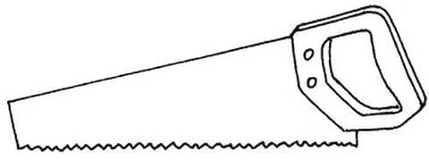
П | И | Л | А



К | О | З | А

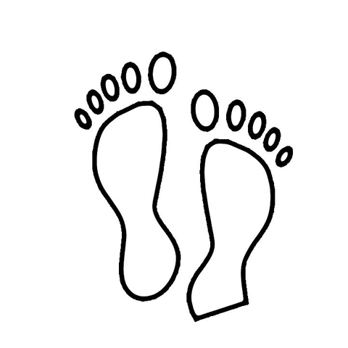
С | Л | Е | Д | Ы

Приложение 2-3
гора | горка
морской | море
лесной | лес
грибы | гриб
пчела | пчёлка

М…СНОЙ | С…ДОВНИК | ТР…ПА
Р…КА | В…ДА | Л…СТОК

